Мероприятия, выполненные ОАО «ВОЭК» в целях совершенствования деятельности по технологическому присоединению за 2016 год:

- Проведена работа по сокращению сроков осуществления технологического присоединения, утвержденных Постановлением Правительства РФ от 27.12.2004 № 861 «Об утверждении Правил недискриминационного доступа к услугам по передаче электрической энергии и оказания этих услуг, Правил недискриминационного доступа к услугам по оперативно-диспетчерскому управлению в электроэнергетике и оказания этих услуг, Правил недискриминационного доступа к услугам администратора торговой системы оптового рынка и оказания этих услуг и Правил технологического присоединения энергопринимающих устройств потребителей электрической энергии, объектов по производству электрической энергии, а также объектов электросетевого хозяйства, принадлежащих сетевым организациям и иным лицам, к электрическим сетям», в соответствии с Регламентом технологического присоединения энергопринимающих устройств потребителей, максимальная мощность которых составляет от 15 до 150 кВт включительно, к электрическим сетям территориальных сетевых организаций на территории Владимирской области (Приложение к Приказу Департамента жилищно-коммунального хозяйства Администрации области от 11 марта 2016 г. № 14). В связи с этим были разработаны и размещены на официальном сайте ОАО «ВОЭК» наглядные схемы этапов технологического присоединения для Заявителей от 15 до 150 кВт:
в обязанностях сетевой организации есть строительство объектов электросетевого хозяйства
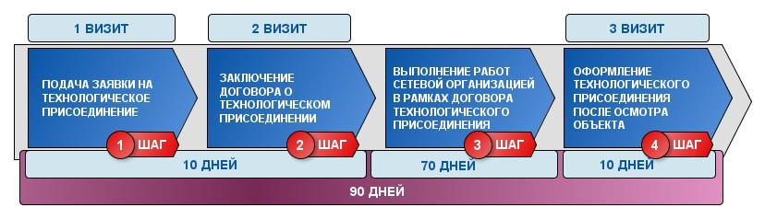
в обязанностях сетевой организации нет строительства объектов электросетевого хозяйства
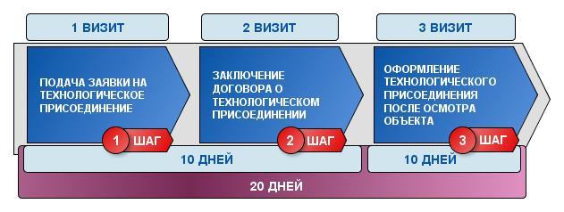
- В целях реализации принципа «Единого окна» по приему заявок на технологическое присоединение и последующему направлению подписанного Заявителем договора энергоснабжения в адрес Гарантированного поставщика электроэнергии был реализован пилотный проект на территории - Владимирская область, Суздальский район, поселок Садовый (МЮД).
- В рамках перенятия опыта у ПАО «МОЭСК» был организован прием уведомлений о готовности Заявителя по телефону и посредством личного кабинета на официальном сайте ОАО «ВОЭК» для льготной категории Заявителей (550 руб.) , а также для Заявителей, заключивших договоры об осуществлении технологического присоединения для коммунально-бытовых нужд.

